## 16位汇编环境

1. **下载安装DOSBOX和MASM、Link、DEBUG等工具**

* <https://www.dosbox.com/>

安装下载好的DOS DOSBox0.74-win32-installer.exe，一路NEXT完成安装

* 下载MASM等工具

<https://pan.baidu.com/s/1U7Qob0mfYAard0iiaTZCJQ> 提取码45yc

1. **配置DOSBOX**
2. 创建一个用于保存汇编工具（如MASM、Link、DEBUG等工具）和汇编文件（*.asm）的目录，如：F:\asm
3. 打开DOSBOX的安装根目录（默认安装路径：C:\Program Files\DOSBox-0.74；若是64位的系统，则默认安装路径：C:\Program Files (x86)\DOSBox-0.74），双击文件DOSBox 0.74 Options.bat，运行该批处理文件后系统会用文本文档打开配置文件dosbox-0.74.conf。将光标定位到dosbox-0.74.conf文件的[autoexec]节点（一般在该文件末尾），在文件中添加以下内容：

MOUNT C: F:\ASM

C:

将F:\asm文件夹模拟化为C盘

如下图：

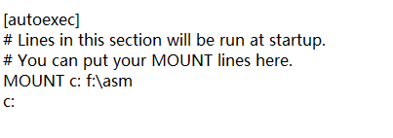

如遇到DOXBOX窗口过小的问题，可以通过修改dosbox-0.74.conf解决



修改后



（注意是x不是 *）

1. **运行DOSBOX**

1)编辑好汇编文件，样例程序文件add.asm如下

code segment

assume cs:code

start:

mov ax,5h

mov bx,6h

add ax,bx

mov ah,4ch ; 调用DOS的4C号功能

int 21h

code ends

end start

2)在命令符C:\>下输入命令masm add.asm,生成add.obj（生成过程中可以修改目标文件名，直接回车可保持默认目标文件名）

3) 输入命令：LINK add.OBJ，链接生成可执行文件文件名add.EXE。

4) 输入命令：DEBUG 文件名.EXE，在DEBUG的命令提示符“-”出现后开始调试

部分调试命令及截图如下：

* 命令R：查看程序运行前的寄存器组初始值，改变某个寄存器内容：r 寄存器（如：ax），之后按下Enter出现“:”，再输入值

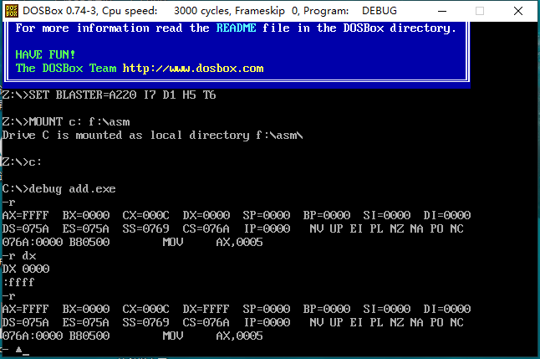

* 命令U：直接输入命令u，将会显示CS:IP指向的内存内容所对应的汇编指令

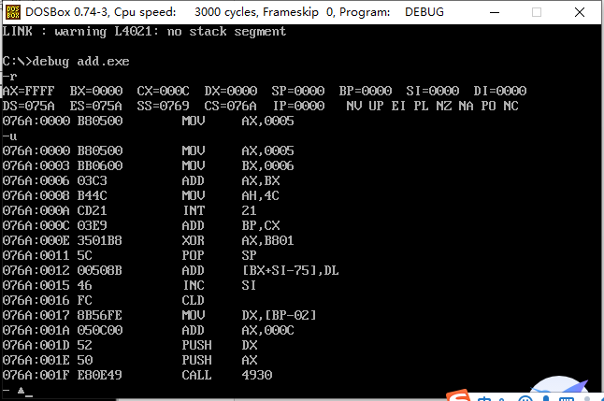

* 命令T：单步执行，并显示寄存器状态

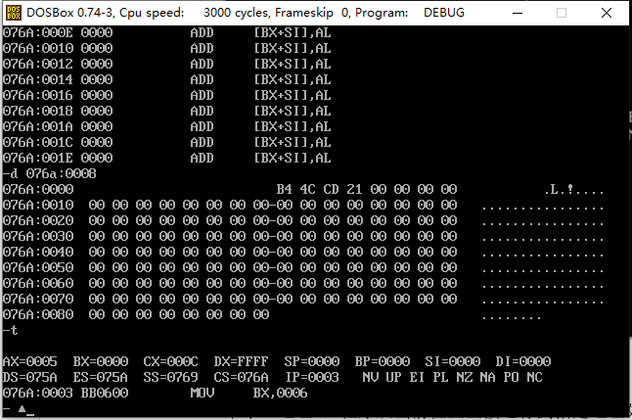

* 命令D：D段地址：偏移地址。查看某段内存内容

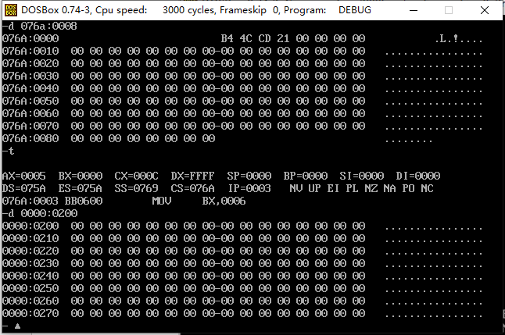

* 命令E ：E 段地址：偏移地址 要写入的数据。以字节为单位修改对应内存地址中的内容

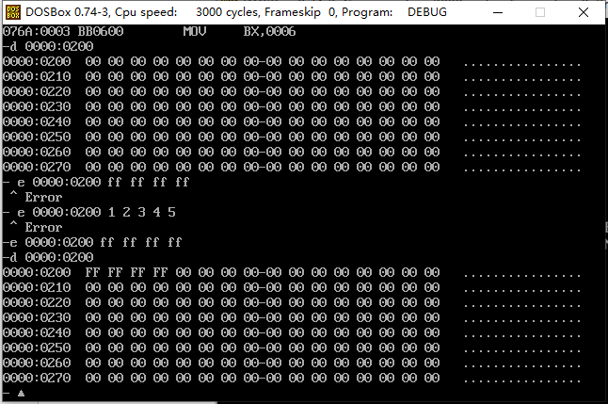

* 命令G 地址：，程序从当前位置直接运行到指定地址处停下。

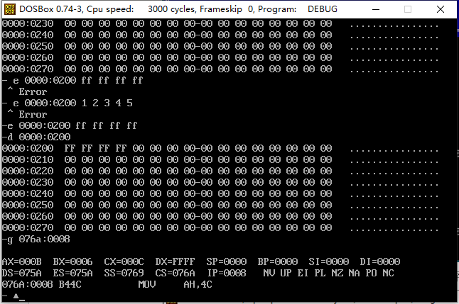

* 命令Q：退出debug

## 32位汇编环境配置

Visual studio2017

<https://zhuanlan.zhihu.com/p/31918676>

## 64位汇编环境配置

Visual studio2017

<https://cloud.tencent.com/developer/article/1432390>